[Электронная приемная](https://novdsraduga1.tvoysadik.ru/org-info/employee-card?id=1" \l "director-feedback)

[Хаваева Айшат Шейхмагомедовна](https://novdsraduga1.tvoysadik.ru/org-info/employee-card?id=1)

|  |  |
| --- | --- |
| E-mail | [radyga-novochyrtax@mail.ru](mailto:radyga-novochyrtax@mail.ru) |
| Телефон | 8 988 2054108 |

Административный персонал

* 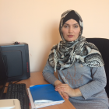

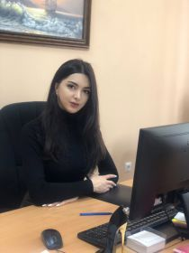

Магомедова Амина Альбертовна

Заместитель заведующего

тел.: -

@: [esendem@mail.ru](mailto:esendem@mail.ru)

[Хочу такой сайт](https://сайтобразования.рф/)

[**(открыть карточку сотрудника)**](https://novdsraduga1.tvoysadik.ru/org-info/employee-card?id=4)